てForm Song
(Oh my darling Clementine)
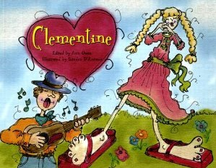
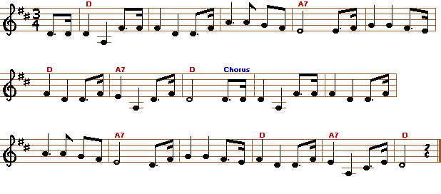
き て す る し て い く いって い ち り って に び み んで き いて
い ち り って に び み ん で き い て ぎ い て し し て き る
ぎ い で し し て き る き て す る し て え い が に い く いって
い • ち • り → って
に • び • み → んで
き → いて
ぎ → いで
し → して
くる → きて
する → して
いく → いって

